LÉRIDA FACT SHEET
It is a town and municipality in the Tolima department of Colombia. The population of the municipality was 20,153 as of the 1993 census.
Location of the municipality and town of Lérida, Tolima in the Tolima Department of Colombia.
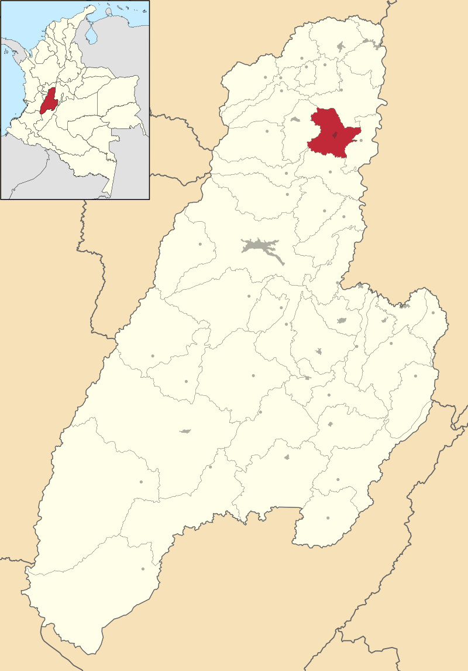
SYMBOLS OF LÉRIDA, TOLIMA
Flag of Lérida, Tolima
The flag is composed by three equals horizontal stripes, the top strip is golden color, the strip in the middle is white color and at the bottom red wine color.
Emblem

Anthem of Lerida, Tolima
Lyrics and music: Manuel Antonio Martinez Sánchez
CHORUS

Entonemos Unidos por siempre
A una tierra que sabe de Paz,
Por el alma de nuestros ancestros
Que forjaron a un pueblo sin par;
De Coloya y bledos su estirpe
De los Panches tribu singular,
Hoy altiva se erige su raza
Cuna de hombres que saben luchar,
Hoy altiva se erige su raza
Porque Lérida es tierra de paz
I
Todo empezó en tiempos lejanos
Cuando un guerrero descubrió,
En mil quinientos treinta y ocho
A un grupo de hombres con valor;
Era la tribu de los Panches
De Bledos y Coloyas se formó,
Y unos sacerdotes Franciscanos
Fundaron a este pueblo en su misión.
II
Vino una dama muy prestante
Y unos terrenos ofreció
Son de la hacienda peladeros
Donde este grupo se mudo
Luego el virrey Manuel Antonio
Le dio vida legal de población
Parroquia señora del buen suceso
Tomando de la hacienda su razón.

CHORUS

Entonemos Unidos por siempre
A una tierra que sabe de Paz,
Por el alma de nuestros ancestros
Que forjaron a un pueblo sin par;
De Coloya y bledos su estirpe
De los Panches tribu singular,
Hoy altiva se erige su raza
Cuna de hombres que saben luchar,
Hoy altiva se erige su raza
Porque Lérida es tierra de paz.

III

Fue petición de Caballeros
Que convocaran a reunión,
Pronto llegaron a un acuerdo
Que fue de gran recordación;
Todos pensaban que su pueblo
Tenía su antiguo nombre que cambiar,
Y una capital de Cataluña
Le dio su nombre Lérida inmortal.

IV

Hoy pueblo recio y alfarero
Rinde tributo a su gestor,
Y a doña Manuela Arciniegas
Por su bondad y su valor;
Con el Virrey Manuel Antonio
Forjaron a una raza con tesón,
Mestizos aguerridos Tolimenses
Que buscan arraigar su tradición.

